Открытый урок в группе 2571-31
По специальности «Технология продукции
общественного питания»

Тема урока: «Различные виды предприятий
общественного питания»
Тип урока: систематизация и обобщение ранее изученного материала в курсе английского языка
Форма урока: семинарское занятие с элементами урока
Цель урока: обобщить и систематизировать знания о различных предприятиях общественного питания.
Задачи урока:
  - проверить степень усвоения материала темы на заключительном уроке;
  - систематизировать знания;
  - воспитание аккуратности при оформлении письменного отчета работы;
  - развивать умения анализировать, синтезировать, делать выводы;
  - воспитать умения выстраивать взаимоотношения учащихся между собой и учителем
Оформление доски: тема урока, таблица (заполняем на уроке), картинки с различными предприятиями общественного питания.

The difference between food catering establishments

Name of food catering establishments | When did the restaurant appear? | Who was the founder of the restaurant? | I what country the first restaurant was found? | What dishes are served in this restaurant?
Full-service restaurant
Fast-food restaurant
A bar
A cafe

Ход урока:
- Организационный момент (представление темы урока)
- Таблица, заполняется в течение урока студентами.
Name of food catering establishments | When did the restaurant appear? | Who was the founder of the restaurant? | I what country the first restaurant was found? | What dishes are served in this restaurant?
Full-service restaurant
Fast-food restaurant
A bar
A cafe

- Виды предприятий общественного питания (рестораны с полным обслуживанием, рестораны быстрого питания, кафе, бары) работа с презентацией
- что означает слово ресторан?
- Какие виды обслуживания в ресторанах вы знаете? (работа с карточками)
Buffet service | This type of service is often called the Swedish Board. This food system of food service is very convenient for guests, because they need not wait for the waiters and bills. The assortment of appetizers, dishes and beverages are very rich.
Plate service | It s the simplest form of the table service in the restaurant. All food is put on the plates in the kitchen. Every guest has got his own ordered dish.
Cafeteria service | This type of service is characterized by collecting guests` plates with dishes on a tray as move along the counter. This kind of service is used in cafeterias, snack-bars and canteens.

- черты ресторана с полным обслуживанием. Какие блюда могут быть поданы в ресторане с полным обслуживанием? Описание блюд (суп и второе блюдо). Сообщение студента о ресторанах с полным обслуживанием
- черты ресторана быстрого питания. Виды ресторанов. Блюда, которые подаются в этом ресторане, описание блюд. Сообщение студента о ресторанах с полным обслуживанием
- информация о Макдонвльдсе, когда основан ресторан и блюда, которые являются традиционными. Сообщение студента о ресторанах с полным обслуживанием
- черты баров, виды баров (карточки с барами), какие блюда подают в барах. Алкогольные напитки, виды алкогольных напитков.
A sport bar | It is a bar where fans can watch games on a large-screen TVs  Recommend different hot and cold appetizers and beverages.
A fruit bar | Different fruit juices Fresh fruit cocktails  Milk shakes with fruit juice Coffee  Buns Cakes Pies with fruits
A disco bar | Open in the evening  To have a good time, to dance, to listen to music, to see the performance  Cooling and mixed drinks, snacks, hot dishes
A dessert bar | This bar offer for you peanut butter bars, toffees, chocolate chips, nuts, raspberries jam, coconut, peanut butter, pretzel, candies, vanilla, raisins.
A salad bar | Different salads from lettuce, cucumbers, tomatoes, radishes, olives, spring onions, cabbage, celery, boiled meat, dill, parsley.  Some bread and butter foe sandwiches, vinegar, mustard, salad cream for dressing the salads
A milk bar | To recommend milk cocktails, milk products and beverages (cheese, spread cheese, sour cream, cottage cheese curds), some national Russian dishes (pancakes)
An express bar | On the railway stations, hotels, shopping centers  Offer for the guests fast-food, baked items, sandwiches, pastry.
A karaoke bar | People come to this bar if they like to dance by retro music and sing some retro songs.

- черты кафе, что подают в кафе. Разнообразие десертов (описание десертов).
- Презентация различных видов предприятий общественного питания (работа с карточками)
Make a short presentation of the food catering establishment.
Imagine, please, that you are the owner of the restaurant/café/bar. You should make a good presentation of your new food catering establishment. Describe the interior of your new restaurant: classic, modern, gothic, European style.
What materials do you use in the decoration (wool, gobelin, silk for curtains, cotton, nylon, atlas)?
What style of food service would you like to use at your restaurant/café/bar?
What cuisine would you like to recommend for your guests?
What type of the menu would you prefer?
What dishes will be in your menu?
USE THE WORDS AND WORDS COMBINATIONS:
I would like to offer/ to recommend/ to present you…
I suppose…
I think…
In my opinion…
It would better to use/recommend…
as easy as apple pie - проще простого
greatest thing since sliced bread - самая потрясающая, замечательная вещь
grist for the mill - что-то, что дает преимущество или приносит прибыль
half a loaf is better than none - лучше синица в руках, чем журавль в облаках
have a taste for (something) - пристрастие к чему-либо
make a meal of (something) - приготовить что-то
make one`s mouth water - дразнить чей-либо аппетит
have a lot on one's plate - очень много дел
eat out - сходить в ресторан
to bite off more than one can chew - пытаться сделать больше, чем способен

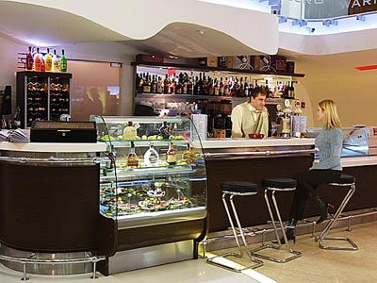

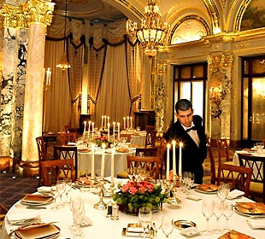
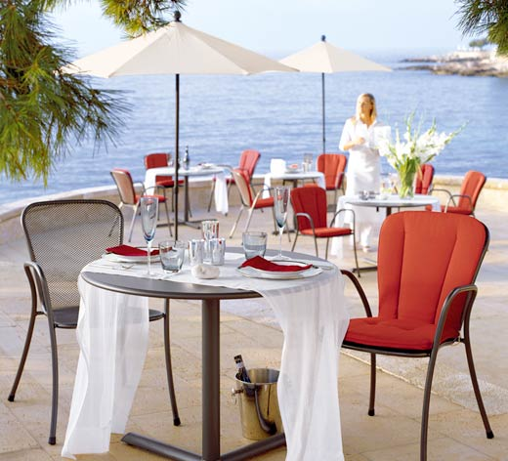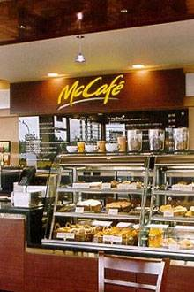

Самоанализ урока.
Данный урок является заключительным в курсе изучения английского языка по специальности «технология продукции общественного питания». Урок связан с предыдущими уроками : «Типы меню», «Кулинарная характеристика блюд». Специфика урока заключается в форме урока, т.к. урок проведен в форме семинарского занятия. Группа 2571-31 имеет достаточно хорошую языковую подготовку. Планирование урока опиралось на общие профессиональные знания студентов, полученные ими в рамках изучения специальных дисциплин по профессии.
На уроке решались следующие задачи: проверить степень усвоения материала темы на заключительном уроке; систематизировать знания; воспитание аккуратности при оформлении письменного отчета работы; развивать умения анализировать, синтезировать, делать выводы; воспитать умения выстраивать взаимоотношения учащихся между собой и учителем. Все задачи, поставленные перед студентами, выполнены.
Главный акцент делался на различие черт предприятий общественного питания, особенности подачи блюд и разнообразия представляемого меню.
На уроке использовались компьютер, проектор и экран, что обеспечивало доступность, научность и практичность изложения материала.
Достижением урока являлась выступление студентов с сообщения по представленному плану урока.
Урок прошел на хорошем эмоциональном, психологическом уровне.

